1. 創建model 保存評論
2. 創建表單來提交評論驗證輸入的數據
3. 視圖及模板

建立在models

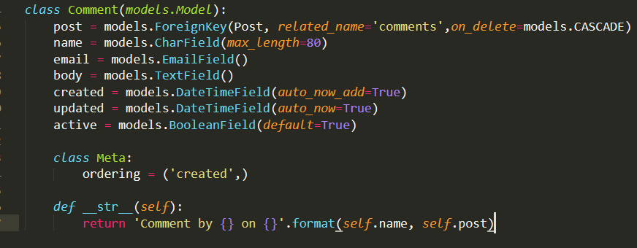

#修改model記得做數據庫遷移

#接著去admin.py修改，這樣我們才能在管理站點管理

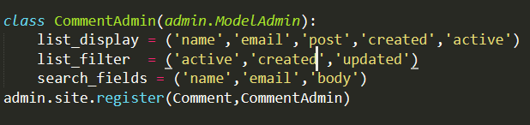

#去form建立表單，因為是需要透過Comment模型傳達的動態表單，參數使用Modelforms

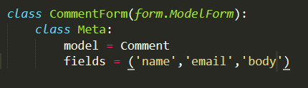

fields告訴表單我們需要那些字串

用views實例化表單

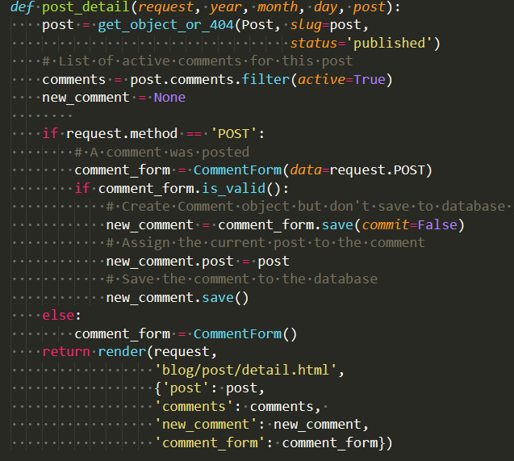

new_comment = comment_form.save(commit=False)

save()方法是给ModelForm用的，而不是给Form实例用的，因为Form实例没有关联上任何模型（model）。

new_comment.post = post

通过以上动作，我们指定新的评论是属于这篇给定的帖子。

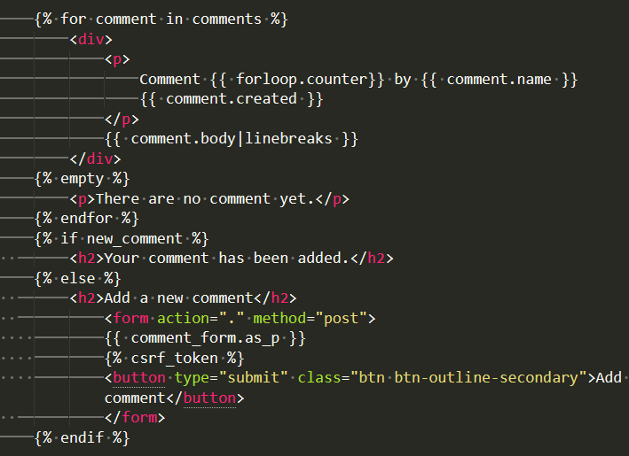

forloop.counter會標示出這是第幾次的迭代(迴圈)，他跟一般程式計數由零開始的慣例不同，是由1開始的

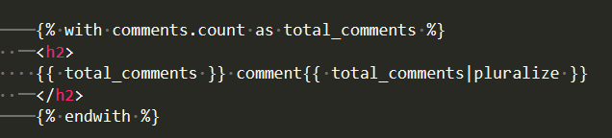

使用Django ORM执行comments.count() 查询集（QuerySet）。注意，Django模板（template）语言中不使用圆括号来调用方法。{% with %} 标签（tag）允许我们分配一个值给新的变量，这个变量可以一直使用直到遇到{% endwith %}标签（tag）。

根据total_comments的值，我们使用pluralize 模板（template）过滤器（filter）为单词comment显示复数后缀。